ENTERRADO
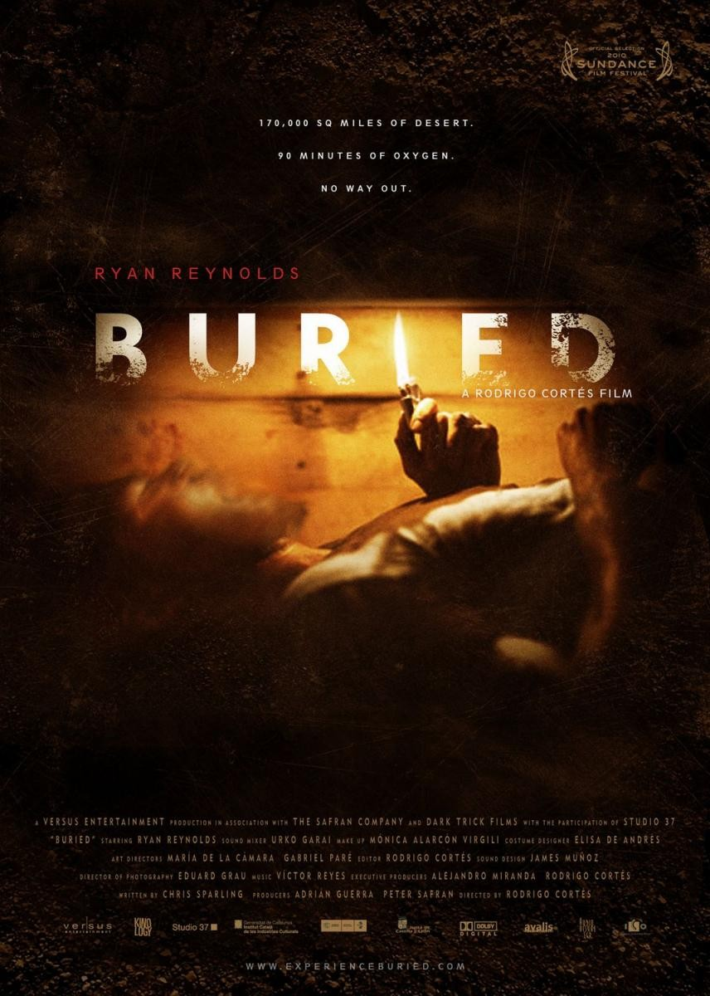

TÍTULO ORIGINAL Buried
AÑO 2010
DURACIÓN 93 min.
DIRECTOR Rodrigo Cortés
GUIÓN Chris Sparling
MÚSICA Victor Reyes
FOTOGRAFÍA Eduard Grau
REPARTO Ryan Reynolds, Ivana Miño
PREMIOS 2010: 3 Premios Goya: Mejor Guión original, Montaje y Sonido. 10 nominaciones
GÉNERO Intriga. Thriller | Thriller psicológico

- COMPLETA LA SINOPSIS CON LAS PALABRAS QUE FALTAN

Paul Conroy, es un padre de familia y contratista civil que está trabajando en Irak. Un día se despierta enterrado vivo en un viejo ataúd de madera. Sin saber quién lo ha puesto ahí y mucho menos por qué, su única oportunidad para escapar de su pesadilla es un teléfono móvil con poca cobertura y escasa batería. La escasez de oxígeno es su peor obstáculo en una carrera a contrarreloj, Paul sólo dispone de 90 minutos para conseguir un rescate y salvar su vida.

Texto adaptado de películas.labutaca.net

Rescate Oxígeno Contrarreloj Cobertura
Pesadilla Ataúd Salvar contratista

- RELACIONA ESTAS PALABRAS DEL VOCABULARIO QUE APARECE EN LA PELÍCULA

Ataúd
Rescate
Secuestrar
Grabar
Rehén
Amordazado
Atado
Amenazar
Petaca
Batería
Cobertura
Mechero
Pastillas
Señal
Encendedor
Píldoras
Botella pequeña
Intimidar
Amarrado
Rodar
Con la boca tapada
Féretro
Liberación
Pila
Raptar
Prisionero

- ESCRIBE LOS OBJETOS QUE EL PROTAGONISTA TIENE DENTRO DEL ATAÚD.

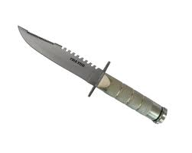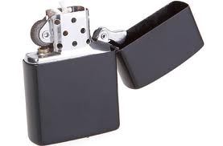
___navaja______ ____petaca______ ____mechero_____ ____pastillas___

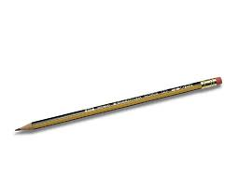

____lapicero_____ ______móvil__________ ______tubo fluorescente________

- ¿RECUERDAS QUÉ LLAMADAS IMPORTANTES HACE PAUL CONROY?

- ¿VERDADERO O FALSO? V F
Los secuestradores piden 5 millones de dólares | x
Paul intenta suicidarse con unas pastillas |  | x
La madre de Paul tiene Alzheimer | x
Los secuestradores matan a la esposa de Paul |  | x
El gobierno no quiere pagar el rescate | x
La empresa para la que trabajaba despide a Paul y deja a su familia sin cobrar su seguro de vida. | x
Los secuestradores rebajan el precio del rescate | x
Paul se corta un dedo y lo graba en video | x
Un bombardeo mata al secuestrador |  | x
Un iraquí lleva a los soldados hasta el ataúd de Paul |  | x

- DESCRIBE AL PROTAGONISTA. Cómo es y cómo se siente.
Paul Conroy es un hombre…

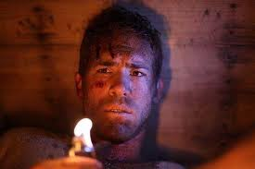

- DESCRIBE LOS SENTIMIENTOS QUE TE HA PROVOCADO LA PELÍCULA Y EXPLICA POR QUÉ. Utiliza las palabras que tienes
más abajo.

La película me ha producido un sentimiento de…….

__________________________________________________________________

____________________________________________________________________

Emoción Tristeza Paz Pena
Tranquilidad Angustia Impotencia
Claustrofobia Rabia Desesperación
Alegría Amor Compasión Horror

Porque…
_____________________________________________________________________

_____________________________________________________________________

La escena que más me ha impactado ha sido…

_________________________________________________________________

_________________________________________________________________

- ANALIZA LOS TEMAS MÁS IMPORTANTES DE LA PELÍCULA

- ¿Cómo trata el director el tema de la guerra? ¿Cuáles son las consecuencias para Paul Conroy?

_________________________________________________________________

_________________________________________________________________

_________________________________________________________________

- ¿Qué opinas de las normas de la empresa de Paul? ¿Son éticas y justas? Justifica tus argumentos a través de lo que se dice en la película.

_________________________________________________________________

_________________________________________________________________

_________________________________________________________________

- ¿Cómo se enfoca el tema de los sentimientos humanos en situaciones extremas?

_________________________________________________________________

_________________________________________________________________

- ¿Qué es lo más importante de la película para ti? Mensaje, tema…

_________________________________________________________________

_________________________________________________________________

- IMAGINA QUE ERES PAUL CONROY. ¿QUÉ HARÍAS EN SU LUGAR? Usa el condicional.YO… Puedes incluir otras hipótesis.

- Gritar__gritaría___ todo lo posible.
- Ponerme ____me pondría______ a llorar.
- No poder ___podría______ soportarlo.
- Intentar ___intentaría_______ negociar con los secuestradores, decirles__les diría___ que soy rico y que (yo) darles___les daría_______ mucho dinero si me sacaban de allí.
- Llamar ____llamaría_____a toda mi familia y despedirme_me despediría__de ellos.
- Comportarme __me comportaría_________ como él.
- Tener __tendria__________el mismo valor que él.
- Morirme __me moriría _____ de miedo.
- Matarme ____me mataría______y no esperar al final.
- Amenazarles _les amenazaría_________ diciéndoles que mi gobierno secuestrar__secuestraría__________ a 100 de los suyos.
- No poder _podría___________ cortarme un dedo.
- ………………………………………………………………..
- …………………………………………………………………
- …………………………………………………………………

- INTENTA CONSTRUIR FRASES USANDO LOS VERBOS EN EL RECUADRO EN EL PRESENTE DE SUBJUNTIVO

OPINIONES SOBRE LA PELÍCULA
- No es conveniente que (tú) __veas_______ la película si tienes claustrofobia.
- Es normal que (tú) __tengas__________ miedo y angustia en la película.
- Es imposible que la película te__deje________ indiferente.
- Es posible que la historia de la película ___suceda________ en la realidad.
- Es increíble que Ryan Reinolds ___actúe________ tan bien.
- Es una lástima que el final ___sea______ tan triste
- Es lógico que (nosotros) __sintamos___________ pena por el protagonista.
- Me gusta/No me gusta que el director ___critique________ la guerra y sus consecuencias.
- Me parece bueno que la película te ___haga______ pensar.
- Yo espero que nunca me ___ocurra_________ lo que a Paul Conroy.
Ver hacer ocurrir sentir tener
Dejar actuar ser criticar suceder

LEE LAS CRÍTICAS SOBRE LA PELÍCULA. ¿Estás de acuerdo con alguna? Sí/No ¿Por qué?

- "Un ingenioso ejercicio de tensión sostenida que haría que Alfred Hitchcock se removiera en su tumba." (Rob Nelson: Variety)

- "Asombroso Ryan Reynolds (...) El efecto es genuinamente espeluznante, pero ni se te ocurra ver 'Buried' si sufres de claustrofobia" (Rex Reed: The New York Observer)

- "
- "Una obra histórica para el cine español (...) soberbio ejercicio de estilo (...) apabullante entretenimiento (...) cine del grande" (Javier Ocaña: Diario El País)

- "Cortés logra que nos sea imposible apartar la mirada del interior de la caja (...) notando el miedo, la rabia y la frustración (...) su objetivo no es alimentar el intelecto de la audiencia, sino destrozar sus nervios. Y vaya si lo consigue. (...) Puntuación: **** (sobre 5)" (Nando Salvá: Diario El Periódico)

- "Tan Cortés como valiente. (...) 'Enterrado' nos pondrá el nudo en la garganta.
(Sánchez: Diario La Razón)

- "El milagro se produce: el espectador queda clavado en su butaca desde el arranque hasta el desenlace sin que la angustia mengüe un solo instante" (Jordi Batlle Caminal: Diario La Vanguardia)

- "Terror psicológico, al más puro estilo Stephen King. (...) Cortés logra transformar un incómodo experimento en una experiencia única (...) Puntuación: ***** (sobre 5)" (Mariló García: Cinemanía)

- "Sorpresa mayúscula (...) 95 minutos hipnotizado y en tensión (...) un actor que te transmite continuamente verdad y un guión en el que no falta ni sobra nada" (Carlos Boyero: Diario El País)

Críticas tomadas de www.filmaffinity.com/es

MI CRÍTICA: Intenta hacer una breve crítica como las que has leído más arriba.

- “…………………………………………………………………………………………………………………………………………………………………………………………………………………………………………………………………”

